PARABOL
Matematikkafe.com
A. TANIM
a ≠ 0 ve a, b, c ∈ IR olmak üzere, f : IR → IR tanımlanan f(x) = ax² + bx + c biçimindeki fonksiyonlara ikinci dereceden bir değişkenli fonksiyonlar denir.
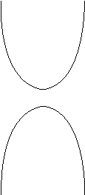 | İkinci dereceden fonksiyonun analitik düzlemdeki görüntüsüne parabol denir.  Parabol, düzgün tel parçasının uçlarından tutularak bükülmesiyle oluşan, yandaki gibi kolları yukarıya doğru ya da aşağıya doğru olan bir eğridir.

B. PARABOLÜN TEPE NOKTASI
f(x) = ax² + bx + c fonksiyonunun tepe noktası
T(r, k) olmak üzere, 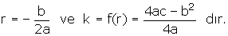

➲ Parabol 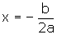doğrusuna göre simetriktir.

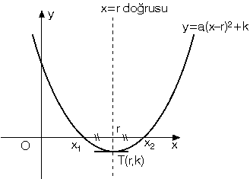

doğrusu parabolün simetri eksenidir.

y = a(x – r)² + k fonksiyonunun grafiğinin tepe noktası T(r, k) dır.

C. GRAFİĞİN EKSENLERİ KESTİĞİ NOKTALAR
Parabolün Ox eksenini kestiği noktalar A ve B, Oy eksenini kestiği nokta C olsun.
ax² + bx + c = 0 ın kökleri x₁ ve x₂ ise A(x₁, 0), B(x₂, 0), C(0, c) dir.
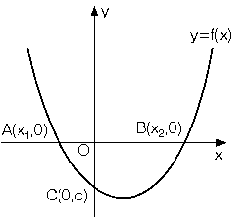

➲ ax² + bx + c = 0 denkleminde
• Δ = b² – 4ac > 0 ise, parabol Ox eksenini farklı iki noktada keser.
• Δ = b² – 4ac < 0 ise, parabol Ox eksenini kesmez.
• Δ = b² – 4ac = 0 ise, parabol Ox eksenine teğettir.

D. x² NİN KAT SAYISI OLAN a NIN İŞARETİ
1)  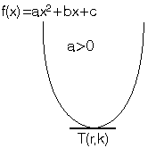 | a > 0 ise, parabolün kolları yukarı doğru olup, f(x) in en küçük değeri tepe noktasının ordinatı olan k dır.

2)  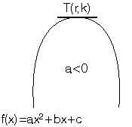 | a < 0 ise, parabolün kolları aşağı doğru olup, f(x) in en büyük değeri tepe noktasının ordinatı olan k dır.

3)  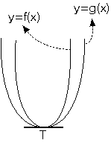 | |a| büyüdükçe kollar daralır. Buna göre, yandaki parabollere göre, f deki x² nin kat sayısı, g deki x² nin kat sayısından büyüktür.

➲ f(x) = ax² + bx + c fonksiyonunun grafiğini çizmek için,
1) Fonksiyonun tepe noktası bulunur.
2) Fonksiyonun eksenleri kestiği noktalar bulunur.
3) a nın işaretine bakılarak parabolün kollarının yönü belirlenir.

E. GRAFİĞİ VERİLEN PARABOLÜN DENKLEMİNİN YAZILMASI
1. Parabolün Ox Eksenini Kestiği Noktalar Biliniyorsa

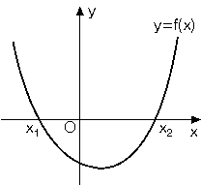

y = f(x) = a(x – x₁) (x – x₂) ... (1) dir.
Burada a değerini bulmak için, parabol üzerindeki herhangi bir noktanın değerleri (1) de yazılır.

2. Parabolün Tepe Noktası Biliniyorsa

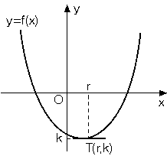
y = f(x) = a(x – r)² + k ... (1) dir.
Burada a değerini bulmak için, parabol üzerindeki herhangi bir noktanın değerleri (1) de yazılır.

3. Parabolün Geçtiği Üç Nokta Biliniyorsa
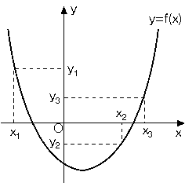
y₁ = ax₁² + bx₁ + c ... (1)
y₂ = ax₂² + bx₂ + c ... (2)
y₃ = ax₃² + bx₃ + c ... (3)
Bu üç denklemi ortak çözerek a, b, c yi buluruz.

F. PARABOL İLE DOĞRUNUN DÜZLEMDEKİ DURUMU
y = f(x) = ax² + bx + c parabolü ile
y = g(x) = mx + n doğrusunu ortak çözelim.
f(x) = g(x)
ax² + bx + c = mx + n
ax² + (b – m)x + c – n = 0 ... ()

() denkleminin kökleri (varsa) doğru ile parabolün kesiştiği noktaların apsisleridir.
Buna göre, () denkleminde;
• Δ > 0 ise, parabol doğruyu farklı iki noktada keser.
• Δ < 0 ise, parabol ile doğru kesişmez.
• Δ = 0 ise, parabol doğruya teğettir.

➲ y = ax² + bx + c parabolü ile y = dx² + ex + f parabolünün düzlemdeki durumu incelenirken yukarıdakine benzer biçimde işlemler yapılır.

Matematik Kafe

